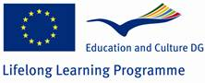
Magazin Srednje škole Koprivnica

Comenius multilateralno školsko partnerstvo „Maladjusted youth and social inclusion through sport activities“

Školska godina 2012/13 (II godina partnerstva)
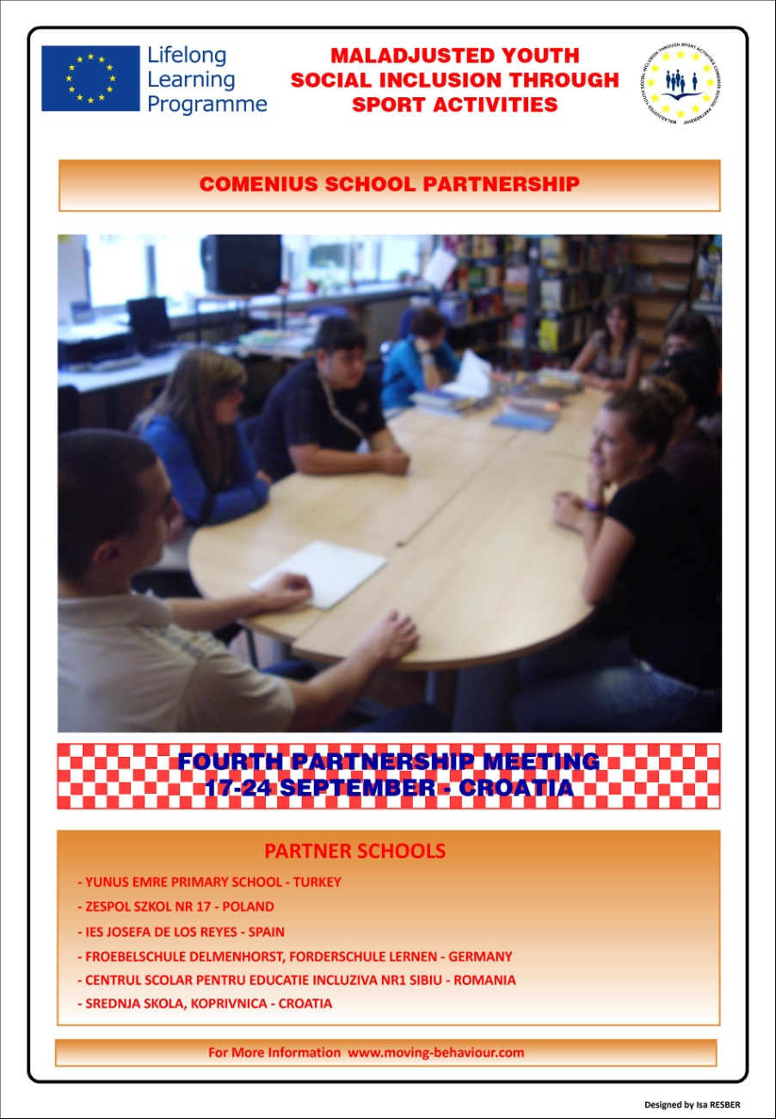

U II godini partnerstva u 9. mjesecu (16. – 21.09.2013.) ugostili smo naše drage prijatelje iz škola u Njemačkoj, Poljskoj, Rumunjskoj i Turskoj.
Škole partneri čiji su predstavnici bili nazočni na sastanku u Koprivnici:
1.Yunus Emre Ilkogretim Okulu – Kutahya,Turska (nositelj projekta);
2.Zespol Skol Nr.17. – Bialystok,Poljska;
3.Frobelschule Delmenhorst,Forderschule Lernen –Delmenhorst, Njemačka;
4.Centrul Scolar Pentru Educatie Incluziva Nr.1 –Sibiu, Rumunjska
5.Srednja škola,Koprivnica,Hrvatska
Nisu bili prisutni predstavnici škole Ies Josefa De Los Reyes –Jerez,Španjolska zbog ograničenih financijskih sredstava.
Na četvrtom je sastanku u Koprivnici od stranih škola ukupno bilo prisutno 12 učenika i 14 nastavnika, a od Srednje škole u organizaciju je i provođenje sastanka, te sportske aktivnosti ukupno bilo uključeno oko stotinjak učenika i dvadesetak nastavnika i pomoćnog osoblja.

Program za 4-ti Comenius sastanak u Koprivnici 16 – 21 rujan 2012.
Nedjelja, 16.09.2013.:
Dolazak Njemačkih partnera
(12,40 na Pleso)
Ponedjeljak, 17.09.2013.:
Dolazak Poljskih partnera (13,40 na Pleso)
i Rumunjskih partnera
(kasno popodne-autobus)

Za Njemačke partnere:
9,00 posjet Srednjoj školi njemačke grupe – primanje kod ravnatelja Zdravka Saboleka i zamjenice Ksenije Ostriž

9,30 2 sata TZK zajedno sa našim učenicima

11,30 posjet domu „Svitanje“
Popodne:
Posjeta Varaždinu 15,00

Utorak 18.09.2013.:
Dolazak partnera iz Turske
(10,15 na Pleso)
Prijepodne:
9,00
kanuiranje na Dravi za učenike i nastavnike iz Njemačke,Poljske i Hrvatske

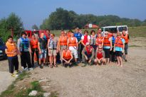

Zajednička slika nastavnika i učenika škola partnera prije vožnje kanuima na rijeci Dravi
10,00
Posjet domu„Svitanje“,
Za Rumunjske učenike i profesore
Popodne:
17,00 povratak sa kanuiranja

Srijeda, 19.09.2013.:
Prijepodne:
9.00-10,10 Otvorena vrata Srednje škole - primanje kod ravnatelja Zdravka Saboleka i zamjenice Ksenije Ostriž

10.30-11.30
2 sata TZK – tema poligoni

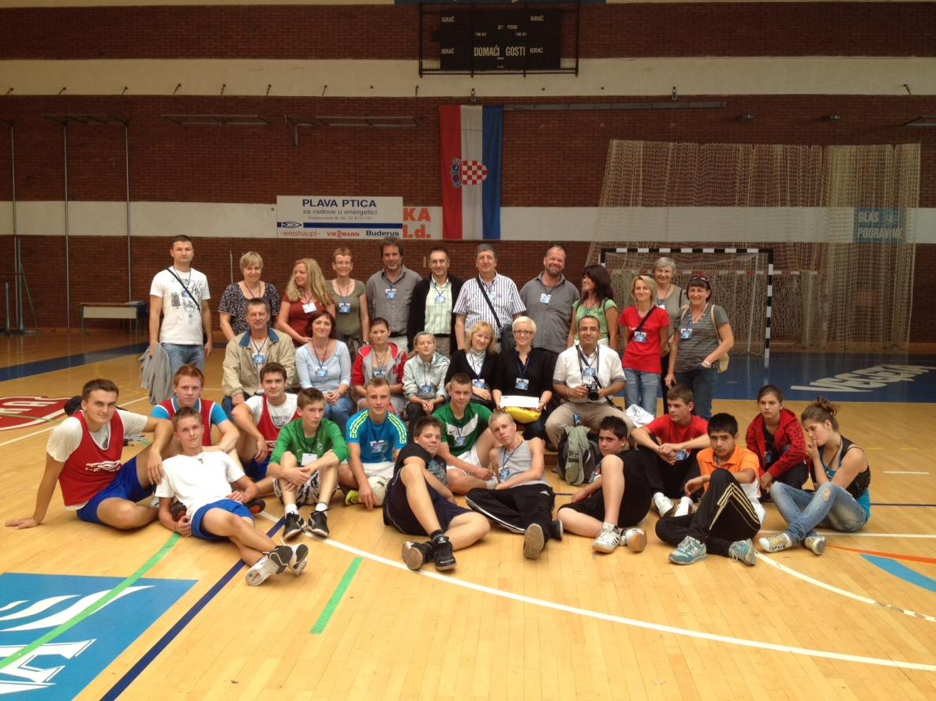
Zajednička slika nastavnika i učenika nakon satova TZK u dvorani Srednje škole

12,00 posjet OŠ Đuro Ester
Popodne:
14,30 šetnja Koprivnicom i primanje kod gradonačelnika

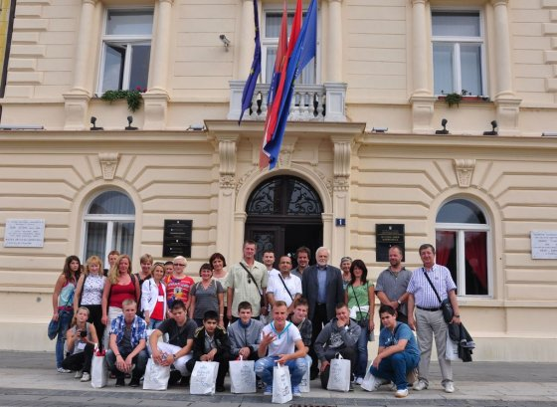

Četvrtak, 20.09.2013.:
Prijepodne: 9,00 Primanje kod župana Darka Korena

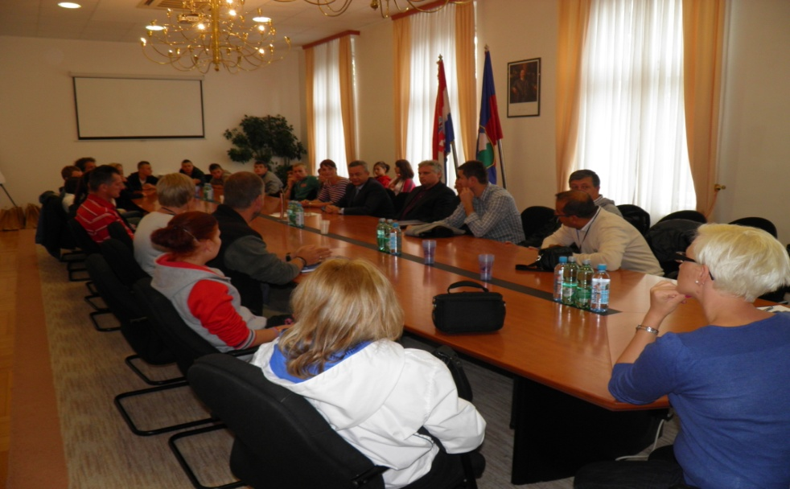

9.30-11.30
2 sata TZK

9.30 -11.30 Sastanak partnera:

Diskusija o stupnju uspješnosti partnerstva, definicija izvođenja aktivnosti partnerstva,korekcija sadržaja Priručnika za nastavnike, podjela novih ideja o aktivnostima. Utvrđivanje datuma sastanka u Rumunjskoj,razgovor o novom Comenius projektu za 2013-15.

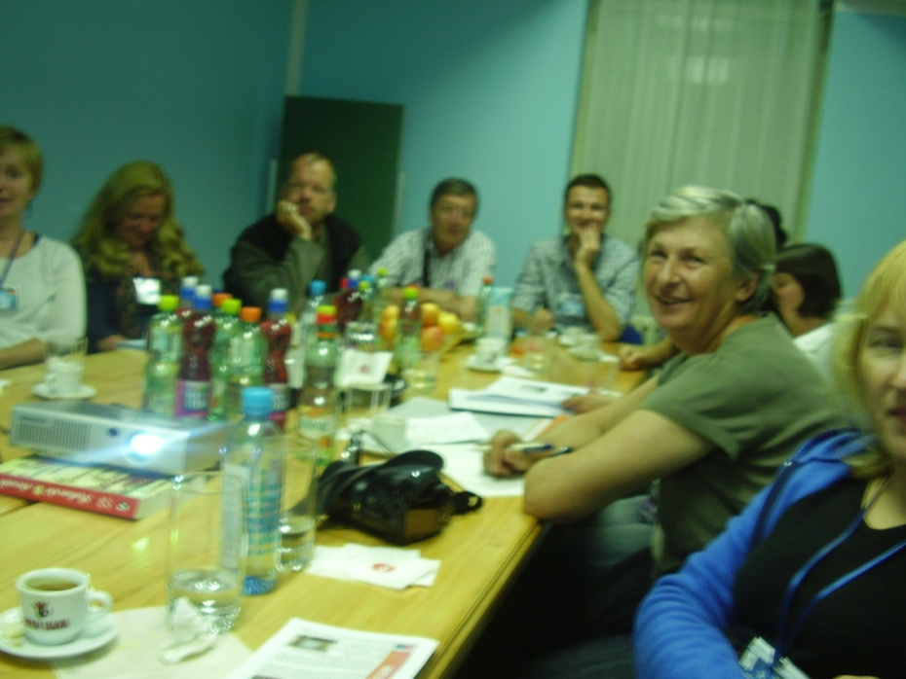

12,00 Ručak u školi

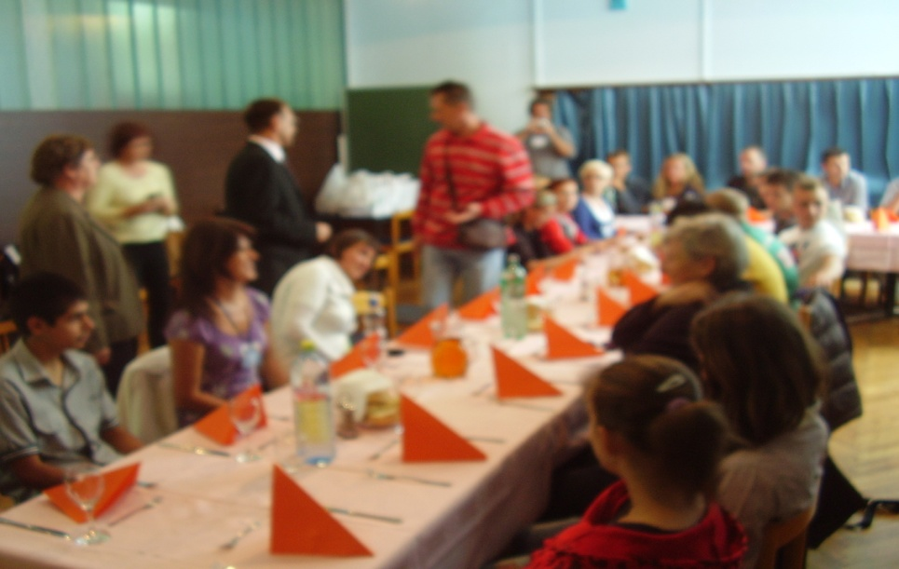

Popodne:
15,30 šetnja Zagrebom

Petak, 21.09.2013.:
Odlazak partnera

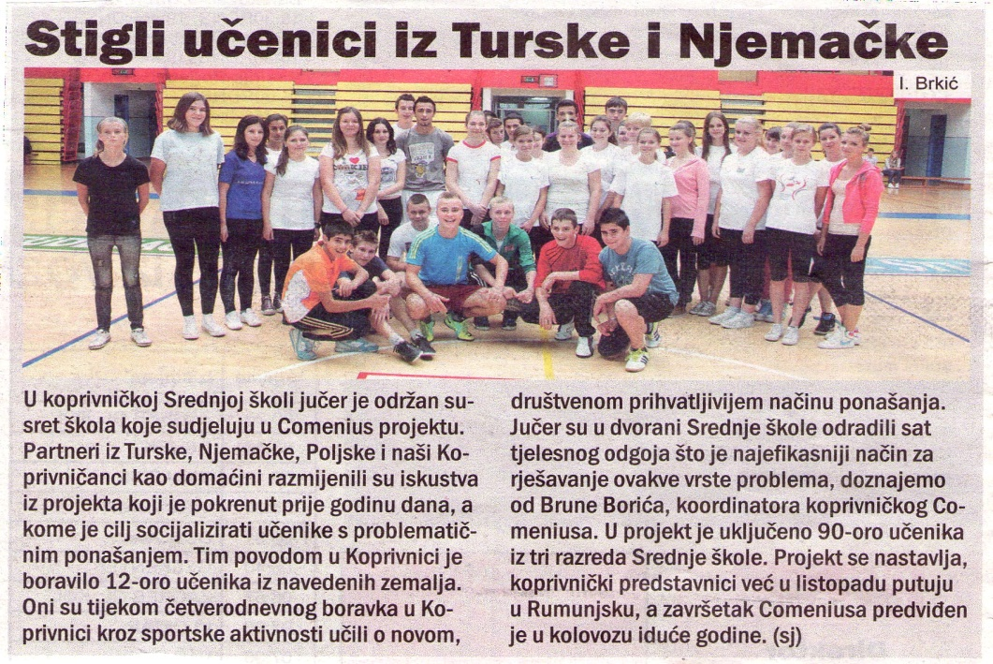
Lokalni mediji jako su nas dobro pratili tijekom četvrtog susreta škola partnera u Koprivnici

U 10. mjesecu 2012. proveli smo testiranje učenika radi mjerenja učinaka aktivnosti partnerstva. Uzorak jednog od upitnika koje smo proveli možete vidjeti ovdje:
II Questions for an interview (za učenike)

1/ What foreign languages are included in your subjects at school?
2/ Do you consider it important to know one or two foreign languages? Why yes or no?
3/ Are you able to practise one of these foreign languages outside school context? In a passive way (films, reading newspapers, books ...)? In an active way (written or oral contacts with native speakers) ?
4 / Can you give an idea of your level in this language?
5 / Do you sometimes have contacts with foreigners who speak another language?
6 / If yes, what language do you use when talking with them?
7 / Did you ever meet people speaking a minority language?

8 / Were you ever in contact with a foreign language other than the big languages (English, French, German).
9/ Do you sometimes use original documents in a foreign language
in your personal life
or at school? Please specify where and for what purpose?

9/ If yes, where do you obtain them? (school, library, internet ?)
10/ Your school is beginning a Comenius project with X European countries. Do you think you will have contacts with students from the partner schools ? In what language?

Isto smo testiranje proveli i za nastavnike, a uzorak jednog od upitnika možete vidjeti i ovdje.
Evaluating the effect of the project on the motivation of teachers.

Questions to be used in a questionnaire/interview/group discussion
A) Short term:
Did you enjoy working on the project?
Do you feel more involved in school activities? Explain.
Would you encourage colleagues to take part in European projects in the near future?
Are you prepared to take more or other responsibilities for the project?
B) Long term:
Did you
- attend related in-service training courses? …………………………………………….
………………………………………………………………………………………
- take part in study visits? ………………………………………………………..
………………………………………………………………………………………
- attend conferences? …………………………………………………………….
………………………………………………………………………………………
- study a new foreign language? …………………………………………………
………………………………………………………………………………………
- try to acquire new skills? (ICT) …………………………………………………
………………………………………………………………………………………
- employ new initiatives? ………………………………………………………….
……………………………………………………………………………………….
- take part in cross-curricular work at school? ……………………………………
……………………………………………………………………………………….
- change your teaching methods? ………………………………………………..
……………………………………………………………………………………….
feel more commitment to the school?
U studenom 2012. napravljena je evaluacija rezultata upitnika koji oslikavaju stanje u kojem se ciljana grupa nalazi, a sve smo poslali glavnom koordinatoru.
U prosincu 2012. proveli smo aktivnosti diseminacije projekta putem postera u dvije osnovne i dvije srednje škole naše županije. Osnovne škole koje su bile obuhvaćene su „Đuro Ester“ iz Koprivnice i „prof.Blaž Mađer“ iz Novigrada Podravskog, a od srednjih škola to su Gimnazija „Fran Galović“ iz Koprivnice, te Gimnazija „dr.I.Kranjčeva“ iz Đurđevca.
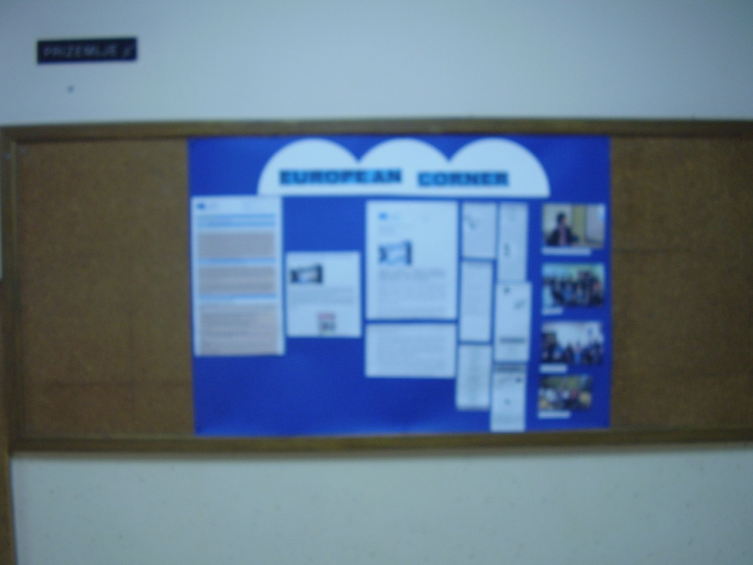

U siječnju 2013. pripremljene su informacije o socijalnom uključenju za roditelje koje su prevedene na Hrvatski jezik, a dio toga možemo vidjeti ispod (informacije su u vidu brošure).

Sažetak partnerstva
www.moving-behaviour.com
MLADI SA PROBLEMIMA U PONAŠANJU I SOCIJALNO UKLJUČENJE KROZ SPORTSKE AKTIVNOSTI

MLADI SA PROBLEMIMA U PONAŠANJU I SOCIJALNO UKLJUČENJE KROZ SPORTSKE AKTIVNOSTI
Partnerstvo će uključivati raznoliki raspon učenika Europskih osnovnih i srednjih škola u dobi između 12 i 18 godina.Cilj ovoga projekta je uključivanje djece i tinejdžera iz disfunkcionalnih obitelji u sportske aktivnosti. Pored toga, razmjenjivati će se iskustva i primjeri iz prakse koji sadrže stvaranje pozitivnih društvenih stavova, socijalno prihvatljivo ponašanje kao i integraciju djece i tinejdžera iz disfunkcionalnih obitelji u školu, u lokalno okruženje, te njihovo povezivanje s vršnjacima u Europi.Partneri će razmjenjivati iskustva koja se odnose na učeničko uključivanje u sportske aktivnosti poput plivanja,nogometa,trčanja,atletike,gimnastike i navijanja u kombinaciji s promocijom zdravog stila života i pravila fer igre.Knjiga naslova “Priručnik za nastavnika” pokriti će popis aktivnosti čija svrha je društveno uključivanje djece obuhvaćene projektom Comenius.Knjiga će biti napravljena koncem prve godine partnerstva.Primjenjivati će se,vrednovati i ispravljati naredne godine tako da se može koristiti tijekom druge godine provedbe projekta.Konačni rezultat biti će socijalna integracija društveno neprilagođenih učenika unutar školskog i lokalnog okruženja, povećanje motivacije da završe aktivnosti koje su započeli (između mnogih završetak osnovne i/ilisrednje škole) i upoznavanje s pravilima jer igre u pojedinim sportovima uz pomoć slika i videa objavljenog na web stranici partnerstva.Škola coordinator provesti će seminar u Kutahya u Turskoj,radi diseminacije uspješnih rezultata partnerstva sa svim relevantnim organizacijama i školama.Konačni proizvod bit će “Priručnik za nastavnika” za korištenje u školama,te kratki film o nogometnim pravilima “fair playa”.
U veljači 2013. na roditeljskim sastancima prezentirali smo roditeljima aktivnosti koje smo do sada radili sa učenicima na satovima tjelesne i zdravstvene kulture kao i događaje preko fotografija i video materijala sa naših susreta u Njemačkoj i Koprivnici.
U mjesecu ožujku i travnju 2013. pripremili smo (učenici i nastavnici) kratki film o fair-play pravilima kao i CD na kojem su dokumenti partnerstva kao i aktivnosti koje su se provodile za vrijeme partnerstva i naših susreta.
U mjesecu lipnju 2013. petero je nastavnika (B.Borić, T.Kolarić, M.Blažek, Đ.Fijačko i B.Dobec) otputovalo na završni susret u Tursku gdje smo bili jako toplo primljeni.

Završni susret multilateralnog školskog partnerstva “Maladjusted youth and social inclusion through sport activities”
Kutahya, Turska, 17 – 22.06.2013.
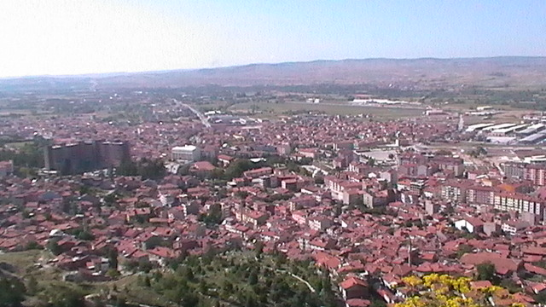

Program završnog sastanka

- Zajednička fotografija na Plesu prije polijetanja, 17.06.2013.
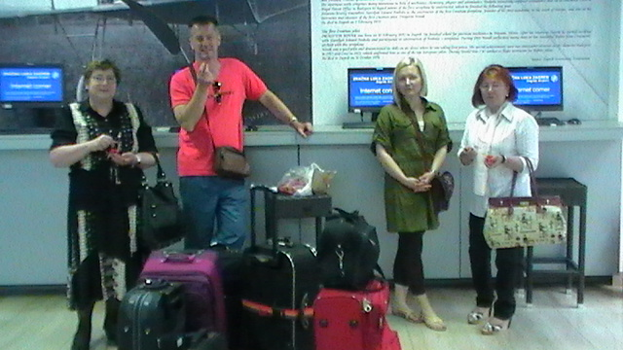
- Zajednička večera u restoranu “Can Kurtaran Teacher House”
Utorak, 17.06.2013.
- Istanbul
- Obilazak Sultanahmet Camii (Blue Mosque) i Hagiasophie Museum
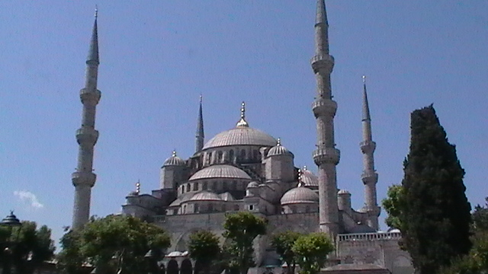

- Nastavnice Maja Blažek i Tatjana Kolarić ispred džamije Blue Mosque
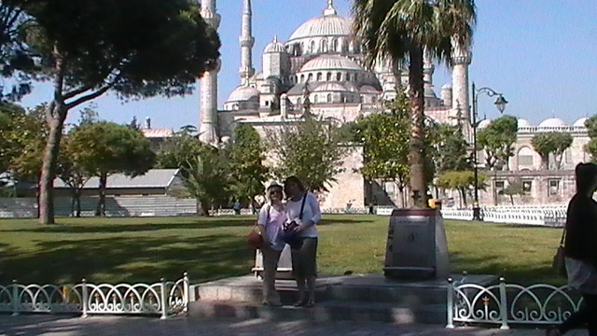

- Unutar Blue Mosque koordinator Isa Resber pokazuje karakteristične ornamente
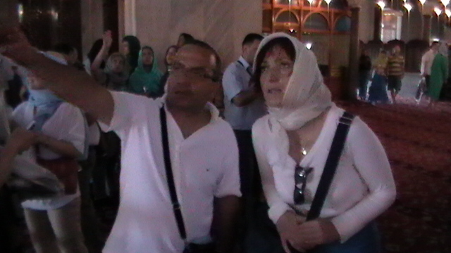

- Ispred Hagiasophie sa kolegom iz njemačke Bernfriedom i koordinatorom iz Turske Isom
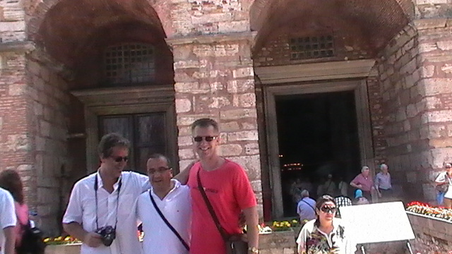

- Unutar Hagiasophie Museum
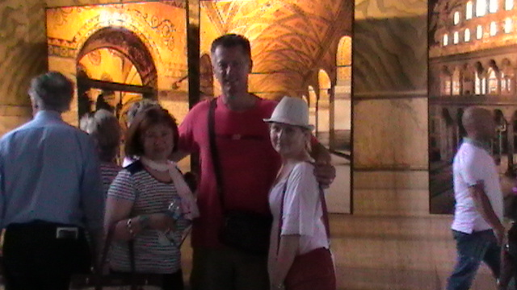

- Ručak prije ture brodom po Bosforu
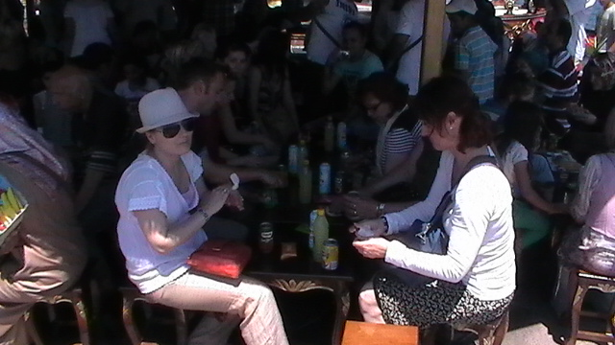

- Brodom po Bosforu
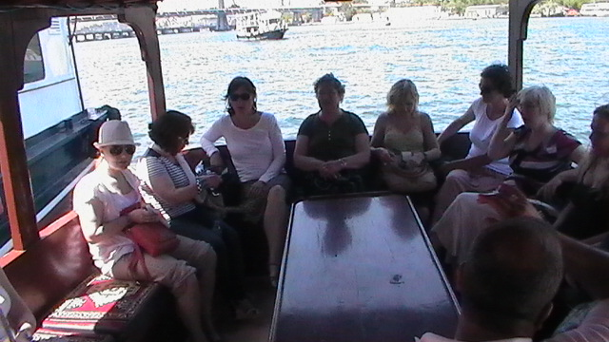

- Naši njemački i rumunjski partneri
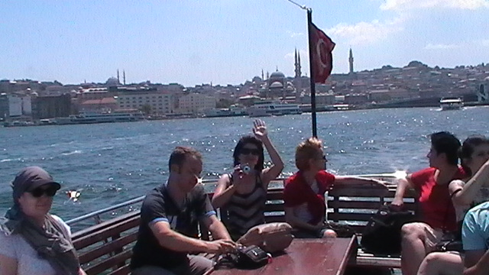

- Most na Bosforu koji povezuje europsku i azijsku stranu
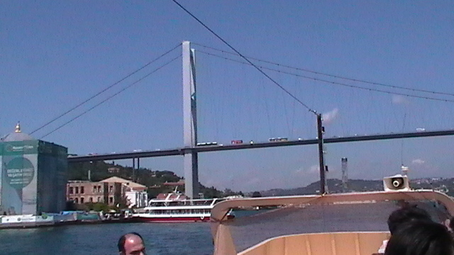
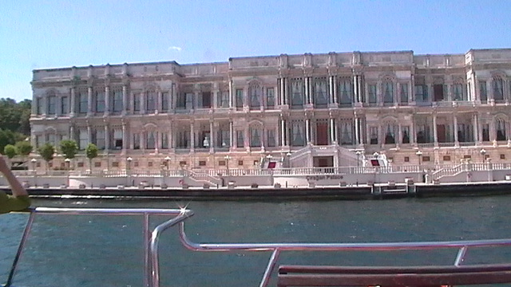
- Dobrodošlica u Kutahyi (ravnatelj turske škole Mustafa Piskiner predaje Tatjani cvijeće u hotelu)
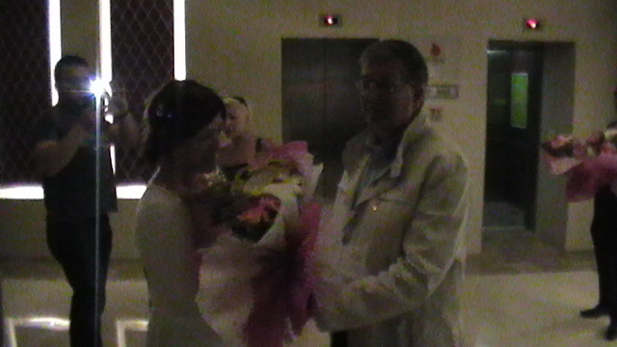
Utorak, 18.06.2013.
- Prezentacija Tatjane Kolarić na temu “What can we do for social inclusion”
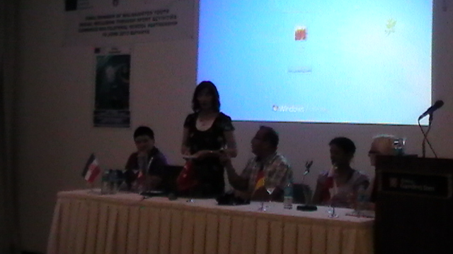
Imali smo i video materijal na temu socijalnog uključenja učenika
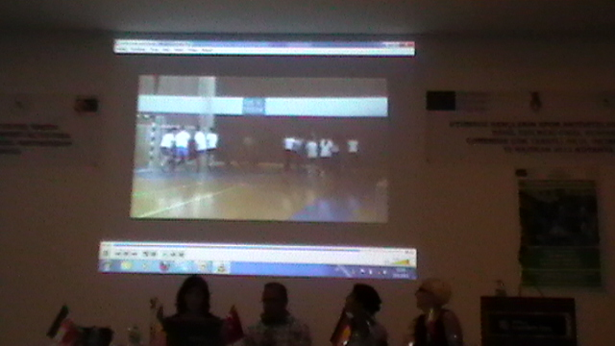

Podjela certifikata susreta na kraju prezentacija svih škola
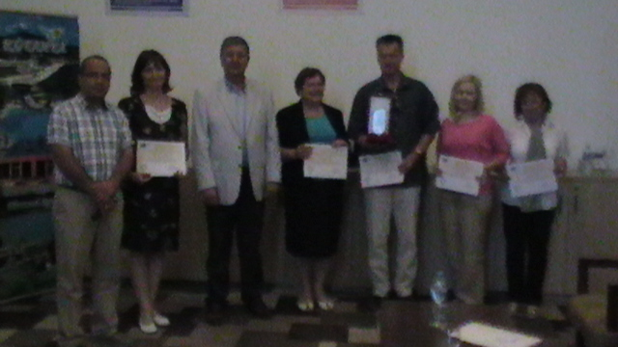

Škola Yunus Emre Ilkogretim Okulu, zajednička slika sa roditeljima i ručak koji su nam spremili roditelji
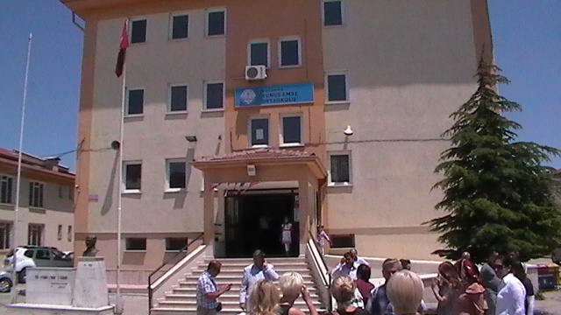
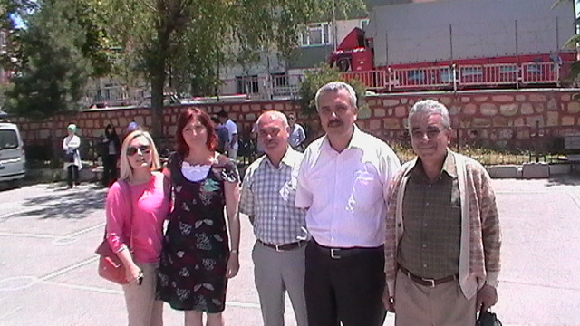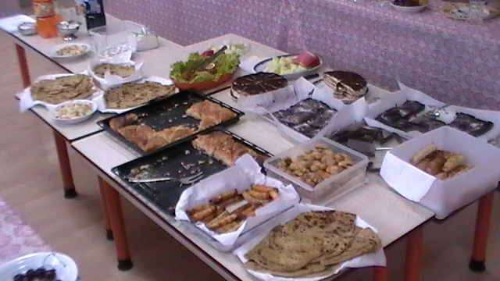

Zajednička fotografija nastavnika partnerskih škola, ravnatelj škole domaćina
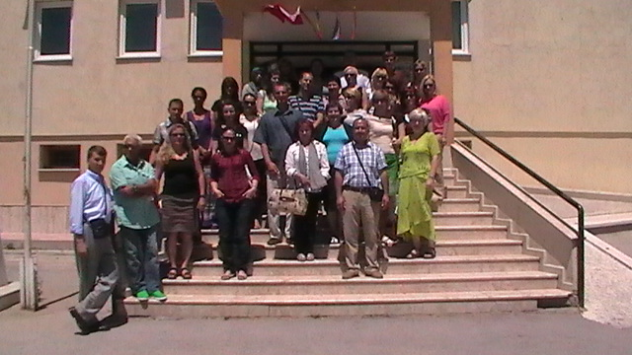
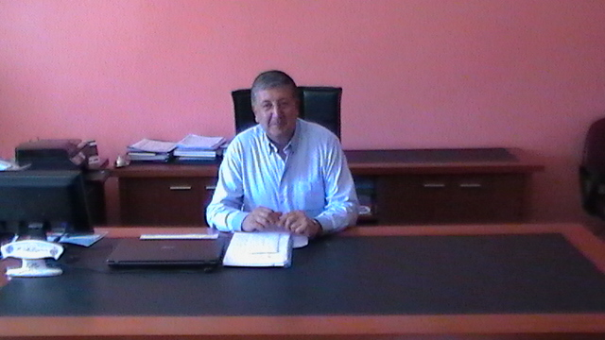

Srijeda 19.06.2013.
Evliya Celebi Museum, Tile Museum, u društvu sa Fundom – nastavnicom matematike
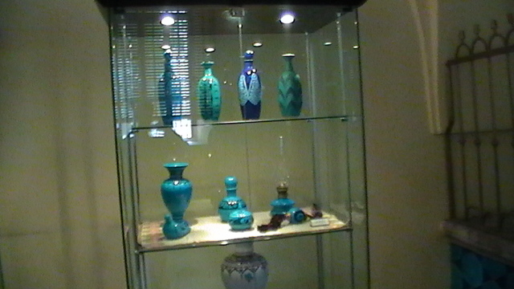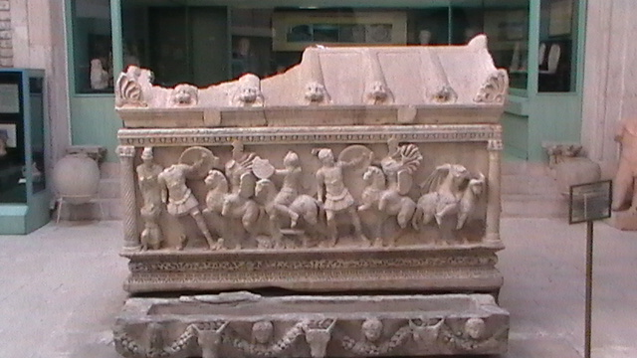

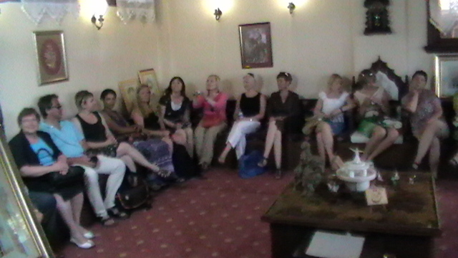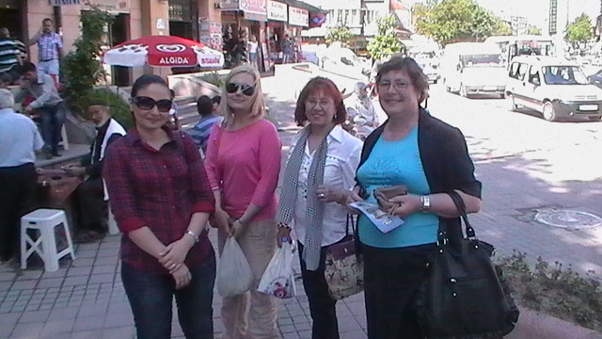

Kutahya Castle, večera u Kutahya Palace
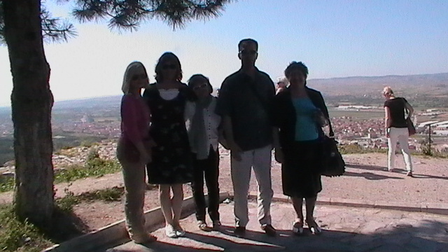
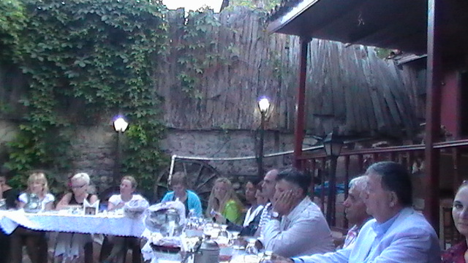
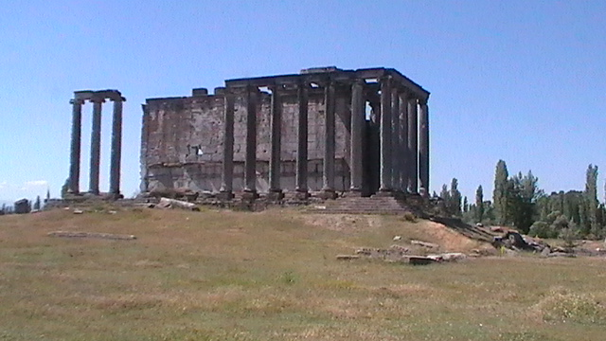
Još malo Zeusovog hrama…
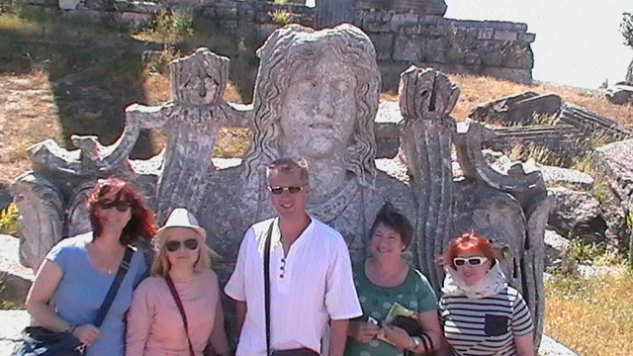
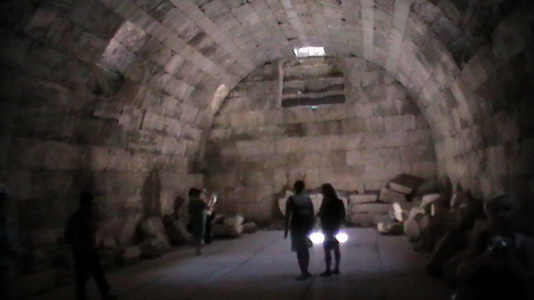
Zajednička slika sa turskim kolegicama
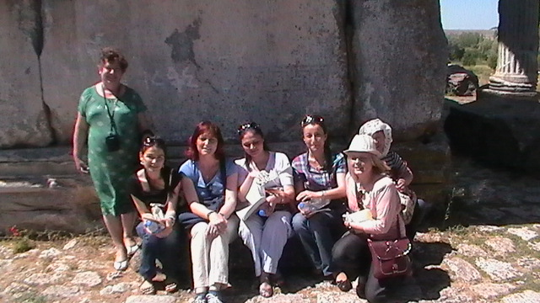

Kolegica Maja kao rimska božica
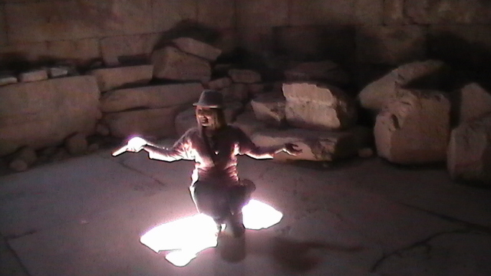
Ancient Theatre, Yoncali termal
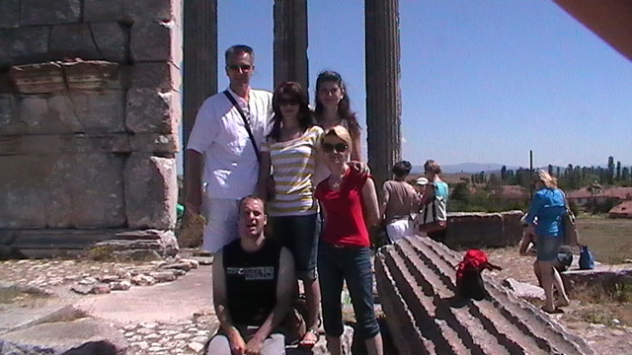
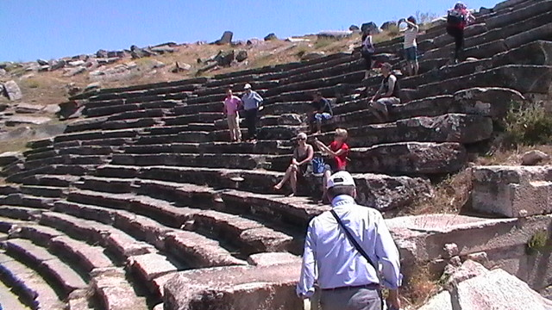
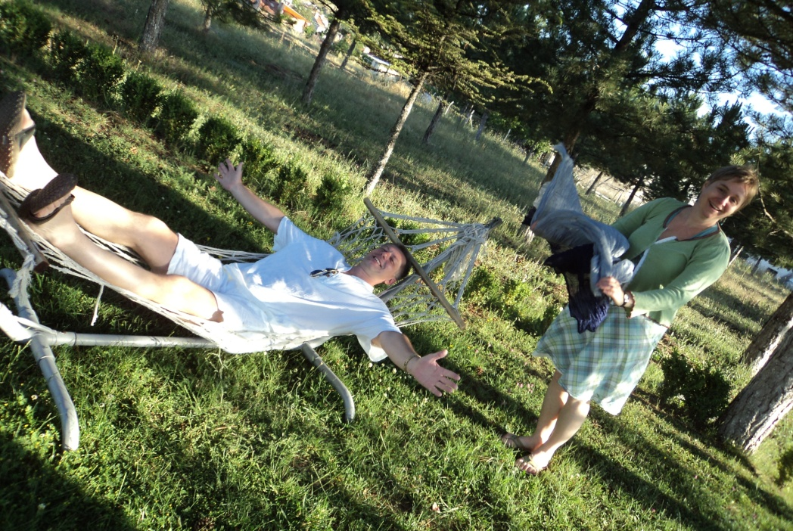
Zadnje baklave pred odlazak kući, Blue Mosque navečer
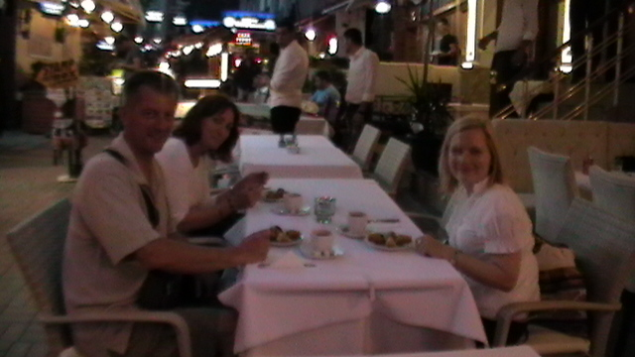
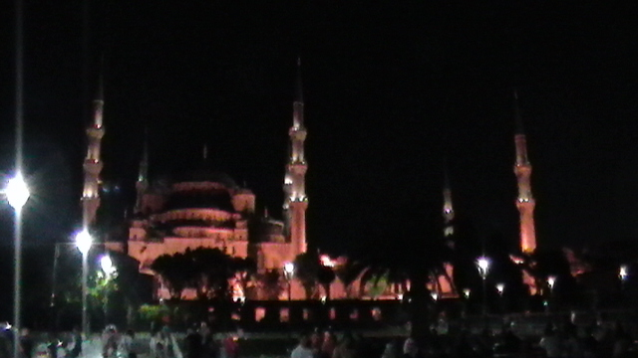

Slika koja ilustrira naše impresije sa susreta u Kutahyi, Turska
